ФЕДЕРАЛЬНОЕ АГЕНТСТВО ЖЕЛЕЗНОДОРОЖНОГО ТРАНСПОРТА
Федеральное государственное бюджетное образовательное учреждение
высшего образования
«Петербургский государственный университет путей сообщения
Императора Александра I»
(ФГБОУ ВО ПГУПС)

Кафедра «Инженерная геодезия»

РАБОЧАЯ ПРОГРАММА
дисциплины
«ЭКОНОМИКО-МАТЕМАТИЧЕСКИЕ МЕТОДЫ И МОДЕЛИРОВАНИЕ» (Б1.Б.18)
для направления
21.03.02 «Землеустройство и кадастры»
профиль «Кадастр недвижимости»

Форма обучения – очная

Санкт-Петербург
2018

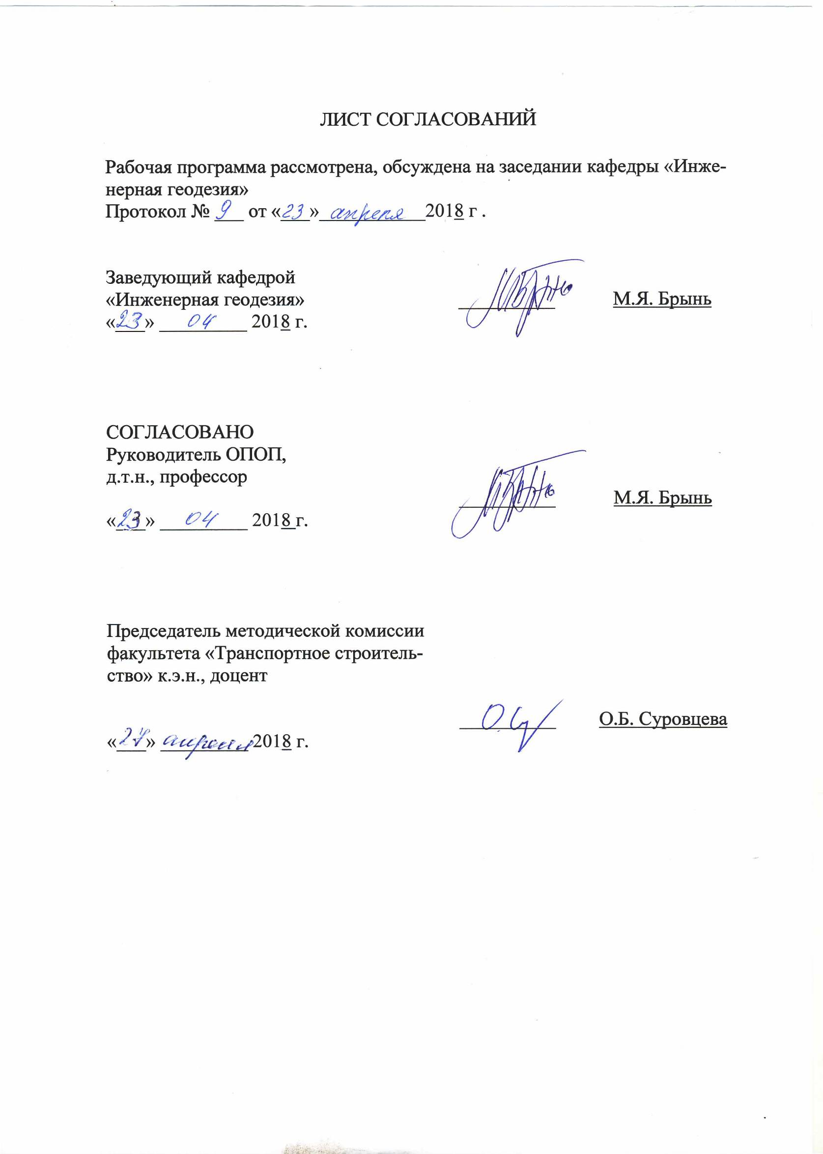ЛИСТ СОГЛАСОВАНИЙ

Рабочая программа рассмотрена, обсуждена на заседании кафедры «Инженерная геодезия»
Протокол № ___ от «___»___________2018 г .

Заведующий кафедрой  «Инженерная геодезия» | __________ | М.Я. Брынь
«___» _________ 2018 г.

СОГЛАСОВАНО
Руководитель ОПОП,
д.т.н., профессор
 | __________ | М.Я. Брынь
«___» _________ 2018 г.
Председатель методической комиссии факультета «Транспортное строительство» к.э.н., доцент | __________ | О.Б. Суровцева
«___» _________ 2018 г.

1. Цели и задачи дисциплины
Рабочая программа составлена в соответствии с ФГОС ВО, утвержденным «01» октября 2015 г., приказ № 1084 по направлению 21.03.02 «Землеустройство и кадастры» по дисциплине «Экономико-математические методы и моделирование».
Целью изучения дисциплины является обучение студентов методам математического моделирования экономических процессов при организации использования земель различных категорий земельного фонда страны и способам статистической обработки землеустроительной и кадастровой информации.
Для достижения поставленной цели решаются следующие задачи:
- получение практических навыков и умений решения производственных задач по образованию землепользований;
- организации рационального использования земель;
- проведению землеустроительных и кадастровых работ при реорганизации землепользований.

2. Перечень планируемых результатов обучения по дисциплине, соотнесенных с планируемыми результатами освоения основной профессиональной образовательной программы
Планируемыми результатами обучения по дисциплине являются: приобретение знаний, умений, навыков.
В результате освоения дисциплины обучающийся должен:
ЗНАТЬ:
- экономико-математические методы и модели, связанные с решением оптимизационных задач;
- экономико-статистические модели и производственные функции при сборе и обработке баз данных;
- методики использования земельных ресурсов.
УМЕТЬ:
- моделировать процесс организации территории административных образований и земельных участков, землепользований;
- рассчитывать параметры моделей и оптимизировать их с использованием программного обеспечения.
ВЛАДЕТЬ:
- решением оптимизационных задач с использованием методов линейного программирования;
- применением пакета прикладных программ при экономико-статистическом моделировании, сбором и обработкой данных;
- составлением оптимизационных экономико-математических моделей.
Приобретенные знания, умения, навыки, характеризующие формирование компетенций, осваиваемые в данной дисциплине, позволяют решать профессиональные задачи, приведенные в соответствующем перечне по видам профессиональной деятельности в п. 2.4 основной профессиональной образовательной программы (ОПОП).
Изучение дисциплины направлено на формирование следующих общепрофессиональных компетенций (ОПК):
- способность использовать знания современных технологий проектных, кадастровых и других работ, связанных с землеустройством и кадастрами (ОПК-3).
Изучение дисциплины направлено на формирование следующих профессиональных компетенций (ПК), соответствующих видам профессиональной деятельности, на которые ориентирована программа бакалавриата:
организационно-управленческая деятельность:
- способность использовать знания для управления земельными ресурсами, недвижимостью, организации и проведения кадастровых и землеустроительных работ (ПК-2).
производственно-технологическая деятельность:
- способность использовать знания о принципах, показателях и методиках кадастровой и экономической оценки земель и других объектов недвижимости (ПК-9).
Область профессиональной деятельности обучающихся, освоивших данную дисциплину, приведена в п. 2.1 ОПОП.
Объекты профессиональной деятельности обучающихся, освоивших данную дисциплину, приведены в п. 2.2 ОПОП.

3. Место дисциплины в структуре основной профессиональной образовательной программы
Дисциплина «Экономико-математические методы и моделирование» (Б1.Б.18) относится к базовой части и является для обучающегося обязательной.

4. Объем дисциплины и виды учебной работы
Вид учебной работы | Всего часов | Семестр
 |  | 7
Контактная работа (по видам учебных занятий)  В том числе:  - лекции (Л)  - практические занятия (ПЗ)  - лабораторные работы (ЛР) | 48  16  32  - | 48  16  32  -
Самостоятельная работа (СРС) (всего) | 24 | 24
Контроль | 36 | 36
Форма контроля знаний | Э, КР | Э, КР
Общая трудоемкость: час / з.е. | 108/3 | 108/3
Примечания: «Форма контроля знаний» – экзамен (Э), курсовая работа (КР).

5. Содержание и структура дисциплины
5.1 Содержание дисциплины
№ п/п | Наименование раздела дисциплины | Содержание раздела
1 | Введение. Теоретические основы моделирования. | Предмет, задачи и значение дисциплины. Структура дисциплины. Краткая историческая справка развития экономико-математического моделирования. Сущность моделирования. Экономико-математическое моделирование
2 | Модели в землеустройстве. | Понятие о моделях. Требования к построению моделей. Общая классификация моделей. Классификация экономико-математических моделей.
3 | Экономико-математические модели в землеустройстве. | Структура экономико-математических моделей. Примеры построения экономико-математических моделей Адекватность и устойчивость экономико-математических моделей.
4 | Методы реализации экономико-математических моделей. | Классификация экономико-математических методов решения задач управления экономическими объектами. Общая характеристика методов математической оптимизации. Методы оптимального программирования. Общая задача линейного программирования.
5 | Симплексный метод решения задачи линейного программирования. | Понятие симплекса. Геометрическая интерпретация симплекс метода. Алгебраический симплекс метод
6 | Метод Гомори | Целочисленное программирование. Метод Гомори.
7 | Методы Оптимального программирования | Нелинейное программирование.  Стохастическое программирование. Динамическое программирование.
8 | Методы сетевого управления | Понятие методов сетевого планирования и управления. Элементы сетевых графиков. Расчет сетевых графиков

5.2 Разделы дисциплины и виды занятий
№ п/п | Наименование раздела дисциплины | Л | ПЗ | ЛР | СРС
1 | Введение. Теоретические основы моделирования. | 2 | - | - | 2
2 | Модели в землеустройстве. | 2 |  | - | 2
3 | Экономико-математические модели в землеустройстве. | 2 |  | - | 2
4 | Методы реализации экономико-математических моделей. | 2 | 2 | - | 2
5 | Симплексный метод решения задачи линейного программирования. | 2 | 2 | - | 4
6 | Метод Гомори | 2 | - | - | 2
7 | Методы Оптимального программирования | 2 | 22 | - | 4
8 | Методы сетевого управления | 2 | 6 |  | 6
Итого |  | 16 | 32 | - | 24

6. Перечень учебно-методического обеспечения для самостоятельной работы обучающихся по дисциплине
№  п/п | Наименование раздела дисциплины | Перечень учебно-методического обеспечения
1 | Введение. Теоретические основы моделирования. | 1.Хибухин В.П., Меркушева В.С. Экономико-математическое моделирование в управлении строительством и путевом хозяйстве.: Учебное пособие. –СПб.: Петербургский государственный университет путей сообщения, 2002.-31 с.
2 | Модели в землеустройстве. | 1.Хибухин В.П., Меркушева В.С. Экономико-математическое моделирование в управлении строительством и путевом хозяйстве.: Учебное пособие. –СПб.: Петербургский государственный университет путей сообщения, 2002.-31 с.
3 | Экономико-математические модели в землеустройстве. | 1.Хибухин В.П., Меркушева В.С. Экономико-математическое моделирование в управлении строительством и путевом хозяйстве.: Учебное пособие. –СПб.: Петербургский государственный университет путей сообщения, 2002.-31 с.
4 | Методы реализации экономико-математических моделей. | 1.МеркушеваВ.С., Богомолова Н.Н. Методы оптимального программирования: учебное пособие/ МеркушеваВ.С., Богомолова Н.Н.-СПб.: ФГБОУ ВО ПГУПС, 2016.-42с.
5 | Симплексный метод решения задачи линейного программирования. | 1.МеркушеваВ.С., Богомолова Н.Н. Методы оптимального программирования: учебное пособие/ МеркушеваВ.С., Богомолова Н.Н.-СПб.: ФГБОУ ВО ПГУПС, 2016.-42с.  2.Кундышева, Е. С. Экономико-математическое моделирование: учеб./ Е. С. Кундышева ; ред. : Б. А. Суслаков. - 3-е изд.. - М.: Дашков и К°, 2010. - 423 с.  3.Экономико-математические методы и модели. Задачник [Электронный ресурс] : учебное пособие. — Электрон. дан. — М. : КноРус, 2015. — 202 с. — Режим доступа: http://e.lanbook.com/books/element.php?pl1_id=53618.  5.Хуснутдинов Р. Ш. Математика для экономистов в примерах и задачах [Электронный ресурс] : / Хуснутдинов Р. Ш., Жихарев В. А. — Электрон. дан. — СПб. : Лань, 2012. — 655 с. — Режим доступа: http://e.lanbook.com/books/element.php?pl1_id=4233
6 | Метод Гомори | 1.МеркушеваВ.С., Богомолова Н.Н. Методы оптимального программирования: учебное пособие/ МеркушеваВ.С., Богомолова Н.Н.-СПб.: ФГБОУ ВО ПГУПС, 2016.-42с.  2.Хуснутдинов Р. Ш. Математика для экономистов в примерах и задачах [Электронный ресурс] : / Хуснутдинов Р. Ш., Жихарев В. А. — Электрон. дан. — СПб. : Лань, 2012. — 655 с. — Режим доступа: http://e.lanbook.com/books/element.php?pl1_id=4233
7 | Методы Оптимального программирования | 1.МеркушеваВ.С., Богомолова Н.Н. Методы оптимального программирования: учебное пособие/ МеркушеваВ.С., Богомолова Н.Н.-СПб.: ФГБОУ ВО ПГУПС, 2016.-42с.  2.Хуснутдинов Р. Ш. Математика для экономистов в примерах и задачах [Электронный ресурс] : / Хуснутдинов Р. Ш., Жихарев В. А. — Электрон. дан. — СПб. : Лань, 2012. — 655 с. — Режим доступа: http://e.lanbook.com/books/element.php?pl1_id=4233
8 | Методы сетевого управления | 1.МеркушеваВ.С., Богомолова Н.Н. Методы оптимального программирования: учебное пособие/ МеркушеваВ.С., Богомолова Н.Н.-СПб.: ФГБОУ ВО ПГУПС, 2016.-42с.  2.Хуснутдинов Р. Ш. Математика для экономистов в примерах и задачах [Электронный ресурс] : / Хуснутдинов Р. Ш., Жихарев В. А. — Электрон. дан. — СПб. : Лань, 2012. — 655 с. — Режим доступа: http://e.lanbook.com/books/element.php?pl1_id=4233
9 | Методы теории игр. Методы прогнозирования | .МеркушеваВ.С., Богомолова Н.Н. Методы оптимального программирования: учебное пособие/ МеркушеваВ.С., Богомолова Н.Н.-СПб.: ФГБОУ ВО ПГУПС, 2016.-42с.  2.Хуснутдинов Р. Ш. Математика для экономистов в примерах и задачах [Электронный ресурс] : / Хуснутдинов Р. Ш., Жихарев В. А. — Электрон. дан. — СПб. : Лань, 2012. — 655 с. — Режим доступа: http://e.lanbook.com/books/element.php?pl1_id=4233

7. Фонд оценочных средств для проведения текущего контроля успеваемости и промежуточной аттестации обучающихся по дисциплине
Фонд оценочных средств по дисциплине является неотъемлемой частью рабочей программы и представлен отдельным документом, рассмотренным на заседании кафедры и утвержденным заведующим кафедрой.

8. Перечень основной и дополнительной учебной литературы, нормативно-правовой документации и других изданий, необходимых для освоения дисциплины
8.1 Перечень основной учебной литературы, необходимой для освоения дисциплины
1.МеркушеваВ.С., Богомолова Н.Н. Методы оптимального программирования: учебное пособие/ МеркушеваВ.С., Богомолова Н.Н.-СПб.: ФГБОУ ВО ПГУПС, 2016.-42с.
2.Хуснутдинов Р. Ш. Математика для экономистов в примерах и задачах [Электронный ресурс] : / Хуснутдинов Р. Ш., Жихарев В. А. — Электрон. дан. — СПб. : Лань, 2012. — 655 с. — Режим доступа: http://e.lanbook.com/books/element.php?pl1_id=4233

8.2 Перечень дополнительной учебной литературы, необходимой для освоения дисциплины
1. Хибухин В.П., Меркушева В.С. Экономико-математическое моделирование в управлении строительством и путевом хозяйстве.: Учебное пособие. –СПб.: Петербургский государственный университет путей сообщения, 2002.-31 с.

8.3 Перечень нормативно-правовой документации, необходимой для освоения дисциплины
При освоении данной дисциплины нормативно-правовая документация не используется.

8.4 Другие издания, необходимые для освоения дисциплины
При освоении данной дисциплины другие издания не используется.

9. Перечень ресурсов информационно-телекоммуникационной сети «Интернет», необходимых для освоения дисциплины

1. Личный кабинет обучающегося и электронная информационно-образовательная среда. [Электронный ресурс]. – Режим доступа: http://sdo.pgups.ru/ (для доступа к полнотекстовым документам требуется авторизация).
2. Электронно-библиотечная система ЛАНЬ [Электронный ресурс]. Режим доступа: https://e.lanbook.com — Загл. с экрана.
3. Электронно-библиотечная система IPRbooks [Электронный ресурс]. Режим доступа: http://www/iprbookshop.ru/ - Загл. с экрана.

10. Методические указания для обучающихся по освоению
дисциплины
Порядок изучения дисциплины следующий:
- Освоение разделов дисциплины производится в порядке, приведенном в разделе 5 «Содержание и структура дисциплины». Обучающийся должен освоить все разделы дисциплины с помощью учебно-методического обеспечения, приведенного в разделах 6, 8 и 9 рабочей программы.
- Для формирования компетенций обучающийся должен представить выполненные типовые контрольные задания или иные материалы, необходимые для оценки знаний, умений, навыков и (или) опыта деятельности, предусмотренные текущим контролем (см. фонд оценочных средств по дисциплине).
- По итогам текущего контроля по дисциплине, обучающийся должен пройти промежуточную аттестацию (см. фонд оценочных средств по дисциплине).

11. Перечень информационных технологий, используемых при осуществлении образовательного процесса по дисциплине, включая перечень программного обеспечения и информационных справочных
систем
При осуществлении образовательного процесса по дисциплине используются следующие информационные технологии:
- технические средства (персональные компьютеры);
- методы обучения с использованием информационных технологий (демонстрация мультимедийных материалов);
- электронная информационно-образовательная среда Петербургского государственного университета путей сообщения Императора Александра I [Электронный ресурс]. Режим доступа: http://sdo.pgups.ru.
- программное обеспечение (подлежит ежегодному обновлению):
- операционная система Windows;
- MS Office.

12. Описание материально-технической базы, необходимой для осуществления образовательного процесса по дисциплине
Материально-техническая база, необходимая для осуществления образовательного процесса по дисциплине включает в свой состав специальные помещения:
- учебные аудитории для проведения занятий лекционного типа, занятий семинарского типа, курсового проектирования (выполнения курсовых работ), групповых и индивидуальных консультаций, текущего контроля и промежуточной аттестации,
- помещения для самостоятельной работы;
- помещения для хранения и профилактического обслуживания технических средств обучения.
Специальные помещения укомплектовываются специализированной мебелью и техническими средствами обучения, служащими для представления учебной информации большой аудитории. В случае отсутствия в помещении стационарных средств предлагаются переносные комплекты оборудования для представления информации большой аудитории.
Для проведения занятий лекционного типа предлагаются стационарные или переносные наборы демонстрационного оборудования и учебно-наглядных пособий, хранящиеся на электронных носителях и обеспечивающие тематические иллюстрации, соответствующие рабочим программам дисциплин.
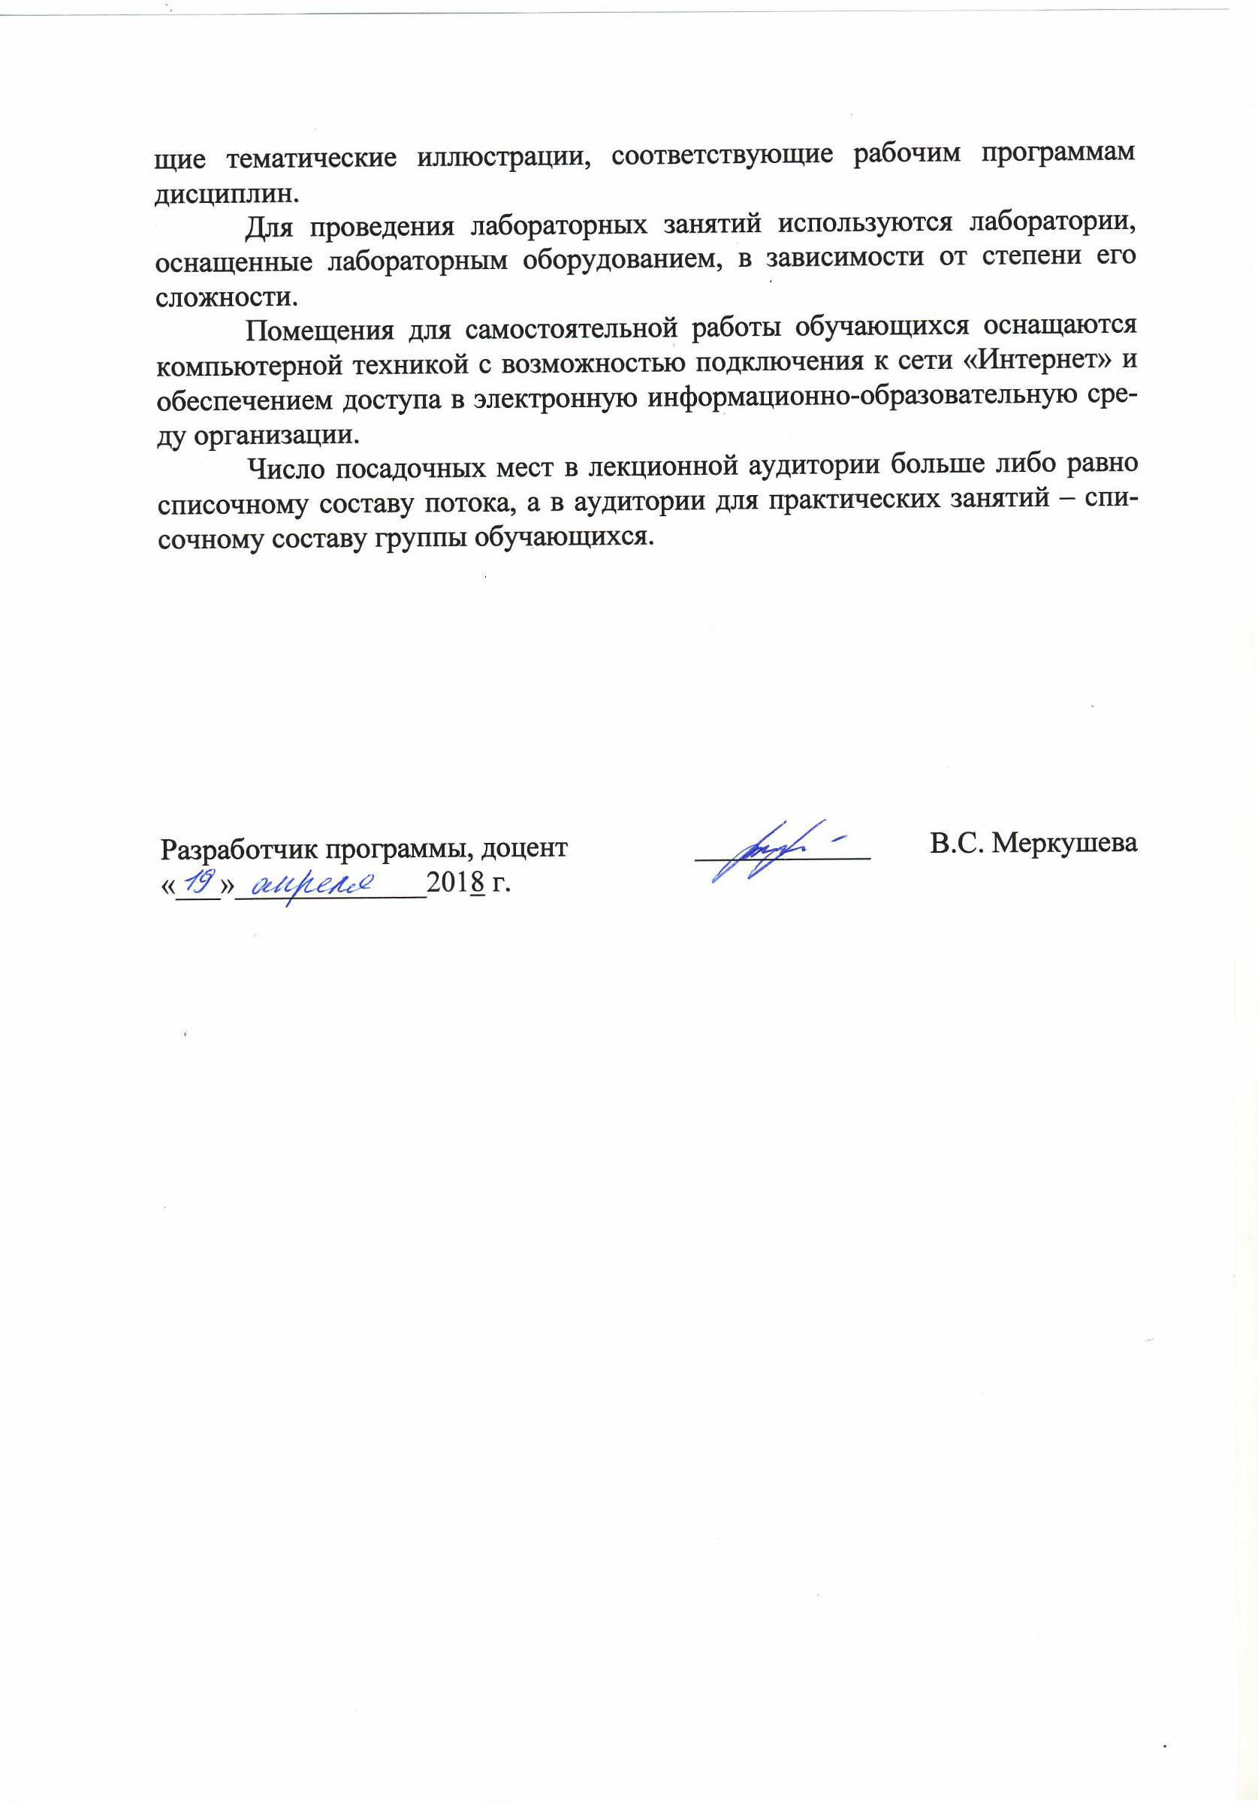Для проведения лабораторных занятий используются лаборатории, оснащенные лабораторным оборудованием, в зависимости от степени его сложности.
Помещения для самостоятельной работы обучающихся оснащаются компьютерной техникой с возможностью подключения к сети «Интернет» и обеспечением доступа в электронную информационно-образовательную среду организации.
Число посадочных мест в лекционной аудитории больше либо равно списочному составу потока, а в аудитории для практических занятий – списочному составу группы обучающихся.

Разработчик программы, доцент | ____________ | В.С. Меркушева
«___»_____________2018 г.

